我的教育專欄(279)這種小學作業能使孩子快樂嗎?

李家同

常常有家長向我埋怨說，他的孩子對上學沒有興趣，因為老師出的作業太難。有的時候，我覺得有些老師所出的作業實在太奇怪了。以下是一位家長寄給我的小學六年級的國語作業。

選至少8個以下生詞造一首七言律詩

花蕊 韓愈 酥脆 提煉 脂肪 含意 綠茵 朦朧 柳絮 濛濛如煙 繽紛
洗塵 盎然 分辨 揣度 稍後 挪開 不禁 一旦 拓展 春日況味 躍然紙上

這個作業實在太奇怪了，律詩是什麼，小六生如何能懂?我就搞不清楚，因為這牽涉到平仄問題。這位家長會寫打油詩，所以就替他的小孩寫了一首打油詩，這已經相當不容易了。全班只有這一位家長會寫打油詩，其他的小朋友就亂寫含有這些生詞的八個句子，每句七字。據我所知，小朋友要亂寫，也是需要勞神苦思的。這種情形實在是值得檢討的。

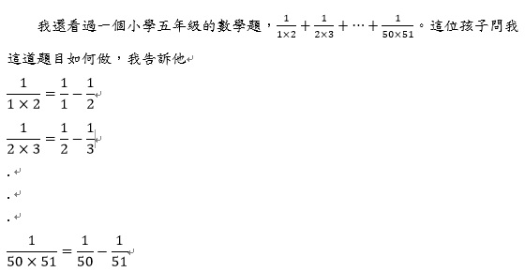

用這種想法就可以得到答案了，但是這位孩子問我怎麼會想到這種做法的，我無言以對。不過我告訴他，我在小學五年級時，絕對不會這個題目。

我們教改的口號是快樂學習，老師出這種難題，孩子們會快樂嗎?問題是，我們國家有很多老師給孩子相當難的作業，教科書上很多題目也是相當難的，這種現象值得大家注意。

